 | Industrias GALARZA, S. A.  Pol. Ind. Bildosola, Pab. D-4 - E-48142 Artea - ESPAÑA  Tel. + 34 - 94 - 447 18 12 / 447 18 16  Fax + 34 - 94 - 476 42 76
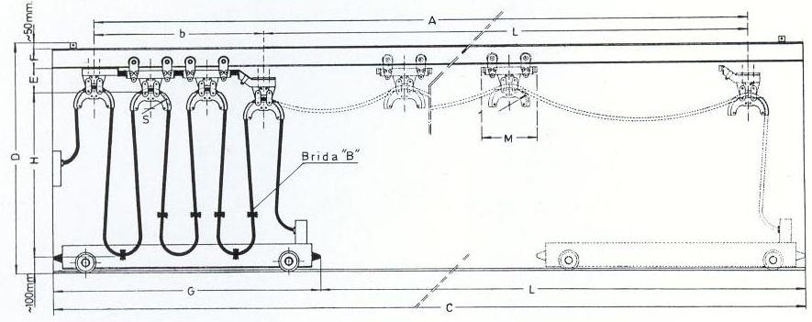 |  | Para : .................................  Atn. : ................................
POR FAVOR, RELLENAR EL PRESENTE CUESTIONARIO
Ref. ......................................
1 ) Tipo de aplicación/industria donde el sistema de carros portacables se va a instalar..........................
.........................................................................................................................................................
2 ) Desplazamiento : L = .......................... m
3 ) Máxima altura de bucle : H = ......................... m
4 ) Máxima longitud de aparcamiento : b = .......................... m
5 ) Se puede alargar el aparcamiento ? No / Si, en .................. m
6 ) Velocidad de desplazamiento : v = ........................... m/min
7 ) Aceleración : a = ........................... m/seg²
8 ) Servicio diario (horas). Factor de marcha .................................................................................
9 ) Condiciones ambientales :  Exterior /  Interior
Condiciones de temperatura : ....... ºC min ...... ºC max
Condiciones especiales : ......................................................
..................................................................................
10 ) Tipo de viga : IPN........... IPE........... Otras (Adjuntar plano)
11 ) Cables eléctricos :
Cantidad de  cables | Tipo de cable | Numero de hilos y sección | Diámetro exterior | Peso / m
Cantidad de  cables | Tipo de cable | Numero de hilos y sección | Anchura x espesor | Peso / m
12 ) Para trayectos curvos, por favor, remitir un plano .
13 ) Información adicional que podría ser importante para la selección de los carros : ...............................
.........................................................................................................................................................
SALUDOS
INDUSTRIAS GALARZA, S.A.

